资产闲置模块操作说明

将的闲置资产进行调剂使用，是充分利用学校固定资产资源，避免资源浪费的有效方式。闲置模块的具体使用流程是资产使用人先将名下资产申请成为闲置资产，通过相应部门审批后调入到现在资产库进行闲置资产公示，以备其他使用人查看领用。闲置资产领用人在闲置资产库中选择适合自己使用的资产，提交领用申请，通过相应部门审批对资产进行领用。
第一步： 资产闲置申请
本操作是将个人名下或者管理权限下的资产添加到闲置资产库，需要填写相应的闲置申请信息。
进入资产管理系统后点击“资产管理”之后在左侧“资产闲置”功能下面找到“资产闲置申请”再点击“增加”并在看到弹出框后点击“确定”，具体步骤见图1-3。
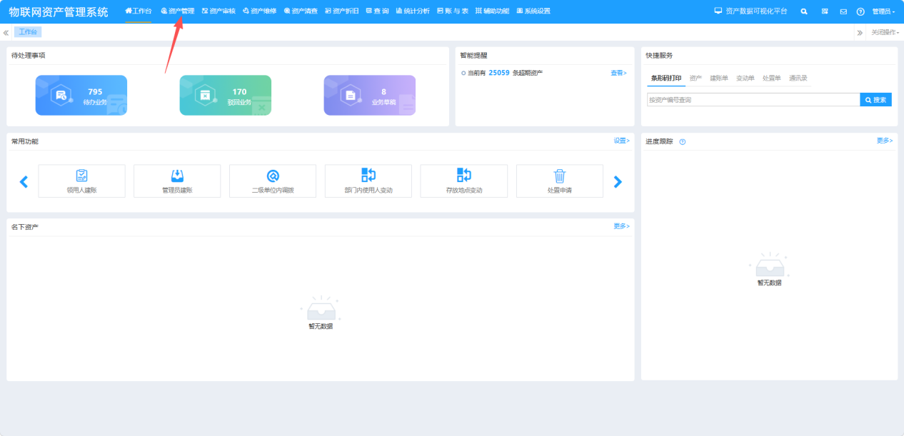
图1

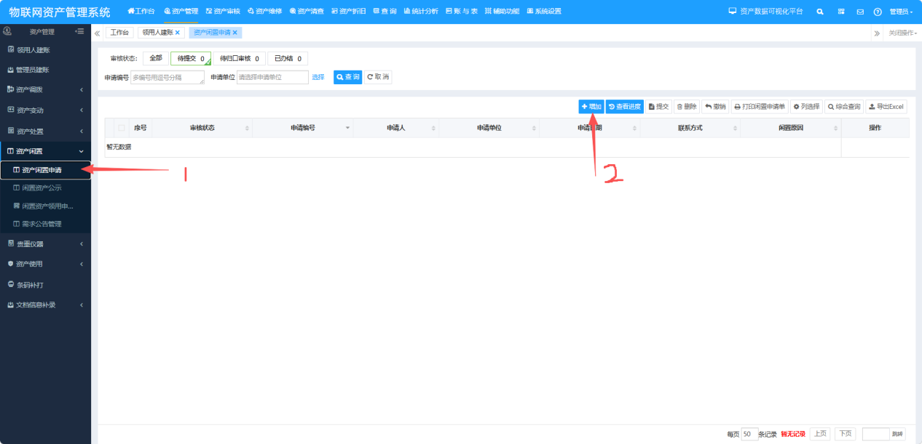
图2
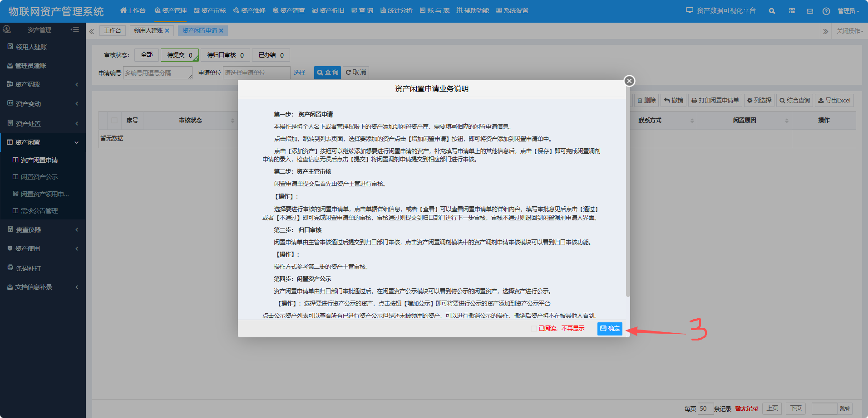
图3

进入闲置申请单编辑页面后，在左上角红字“请选择资产类别”中选择“个人名下资产”，见图4。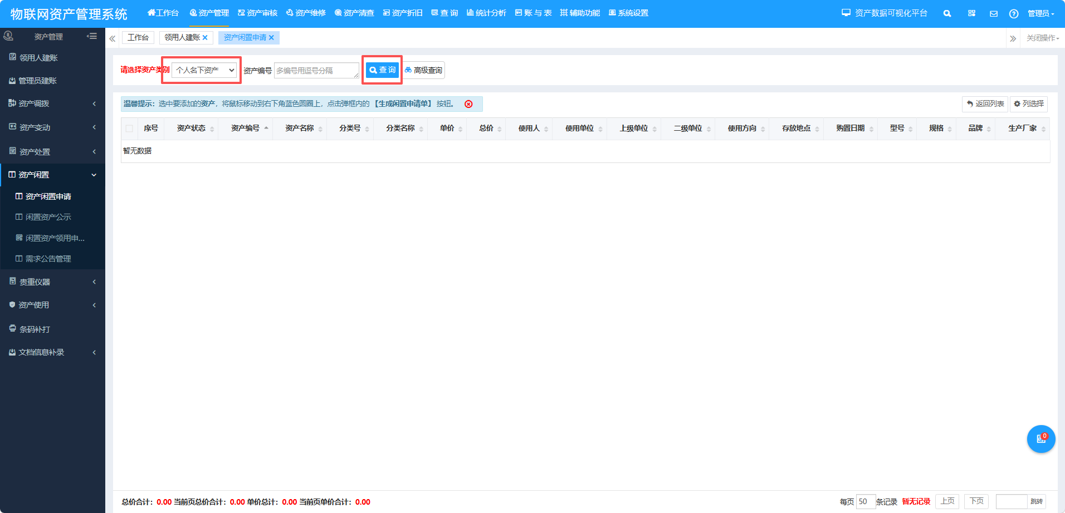
图4

在显示出的资产列表中勾选申请闲置的资产，点击右下角的圆形图表，再点击“生成闲置申请单”，见图5、6。
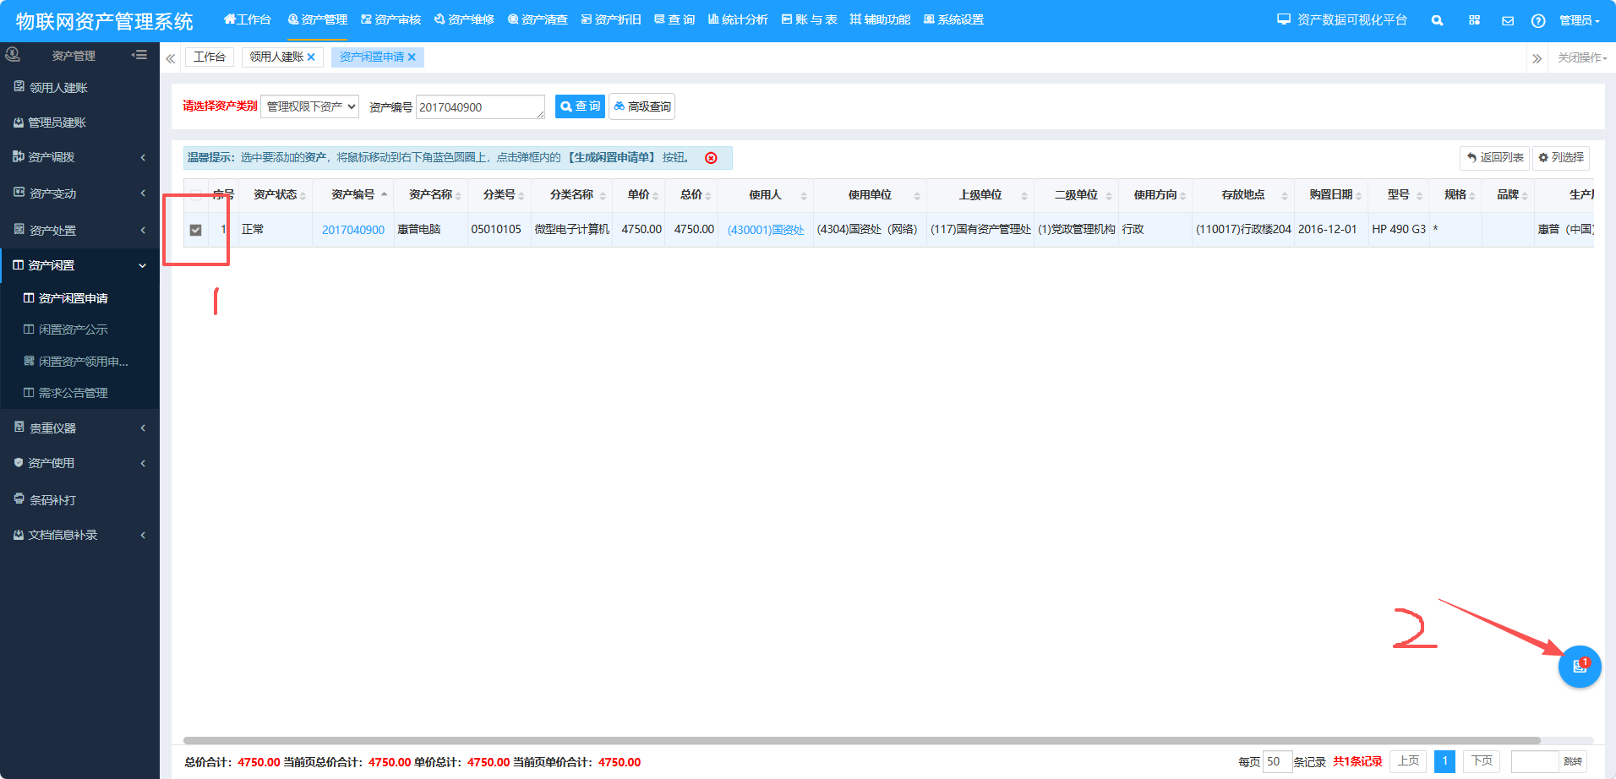
图5

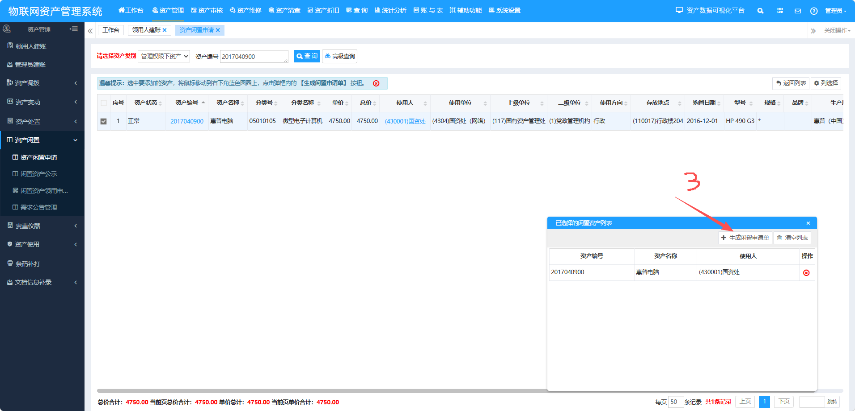
图6

在闲置申请单页面，填写闲置原因，确认无误后依次点击“保存”、“提交”。闲置申请单提交之后将进入审核流程，见图7。
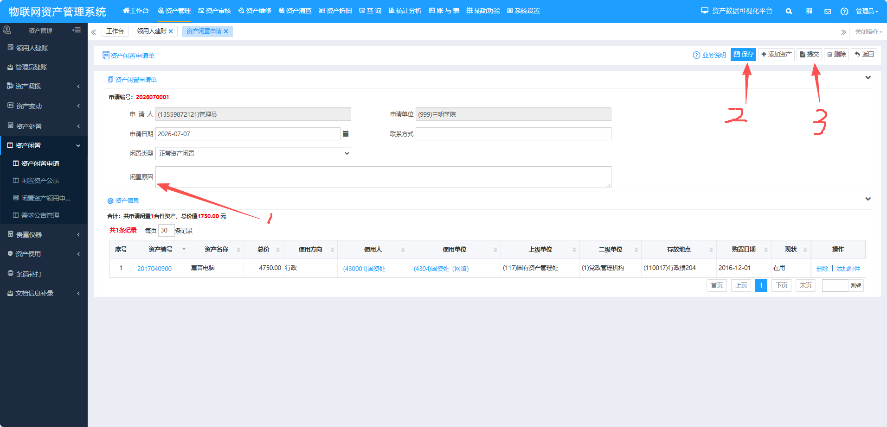
图7

第二步：闲置申请审核
闲置申请的审核与资产建账单审核方式一致，见图8.
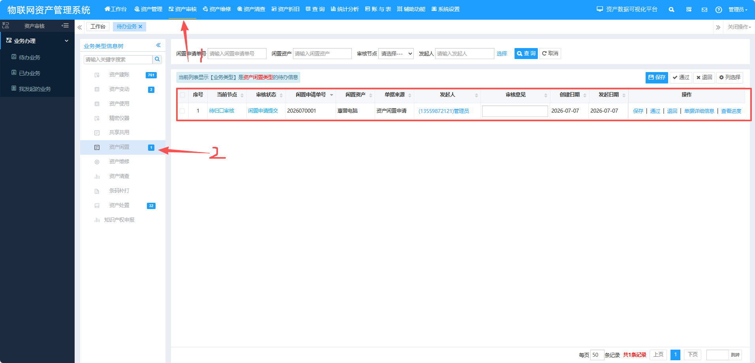
图8

第三步：闲置资产公示
资产闲置申请单由归口部门审批通过后，在闲置资产公示模块参照图9进行操作后可以看到待公示的闲置资产，选择资产进行公示。
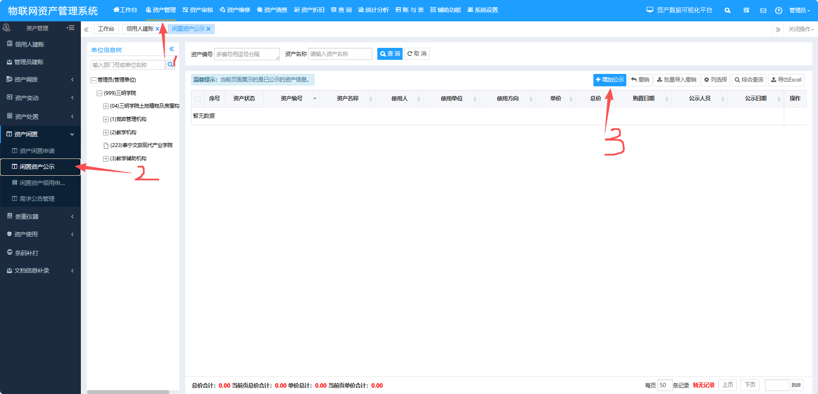
图9
勾选要公示的资产，点击“增加公示”后完成闲置资产公示，见图10、11。
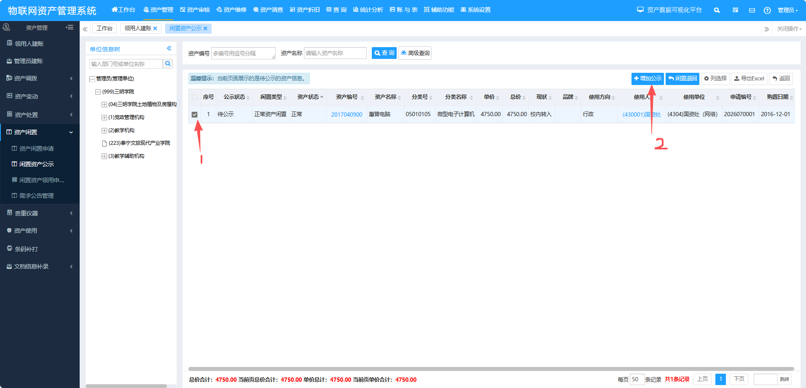
图10

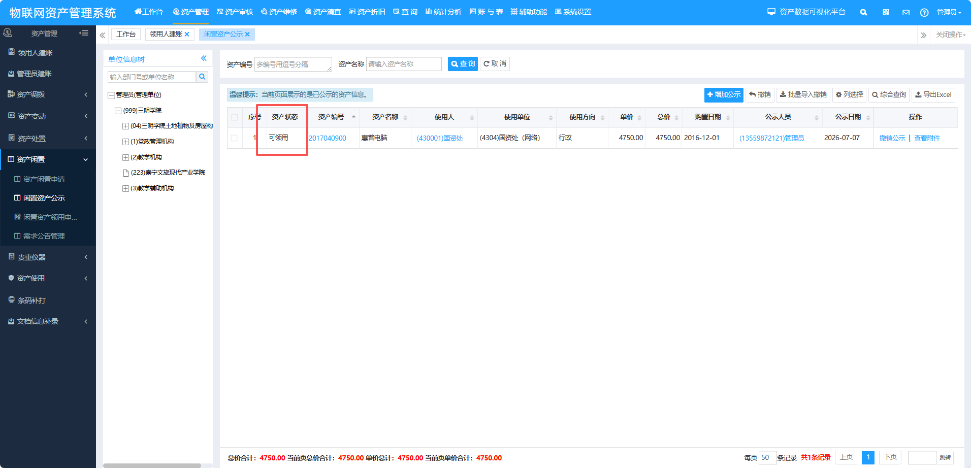
图11
第四步： 闲置资产领用申请
进入资产管理系统后点击“资产管理”之后在左侧“资产闲置”功能下面找到“闲置资产领用申请”再点击“增加”并在看到弹出框后点击“确定”，见图12、13。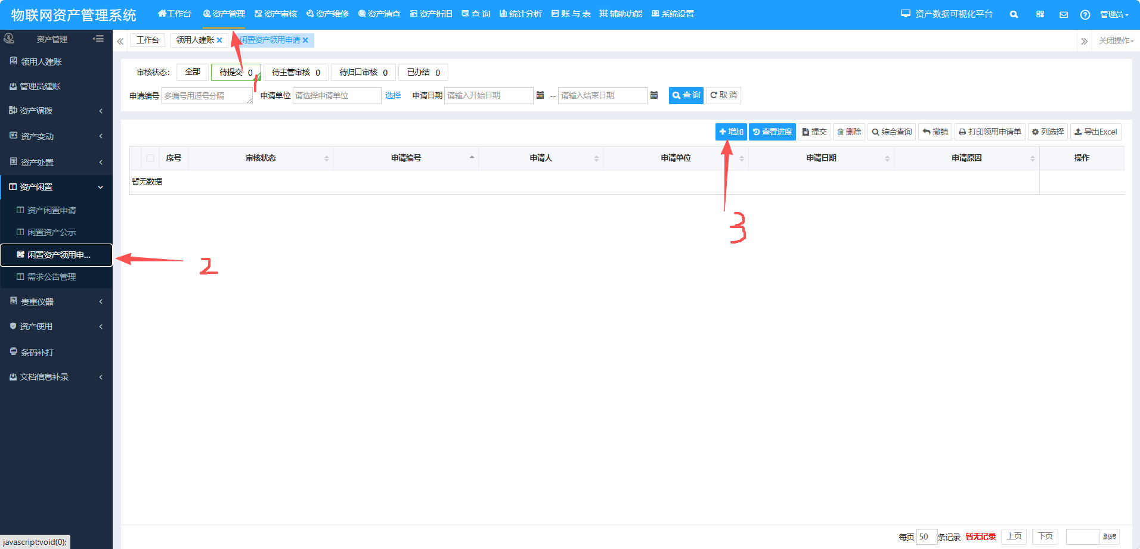
图12

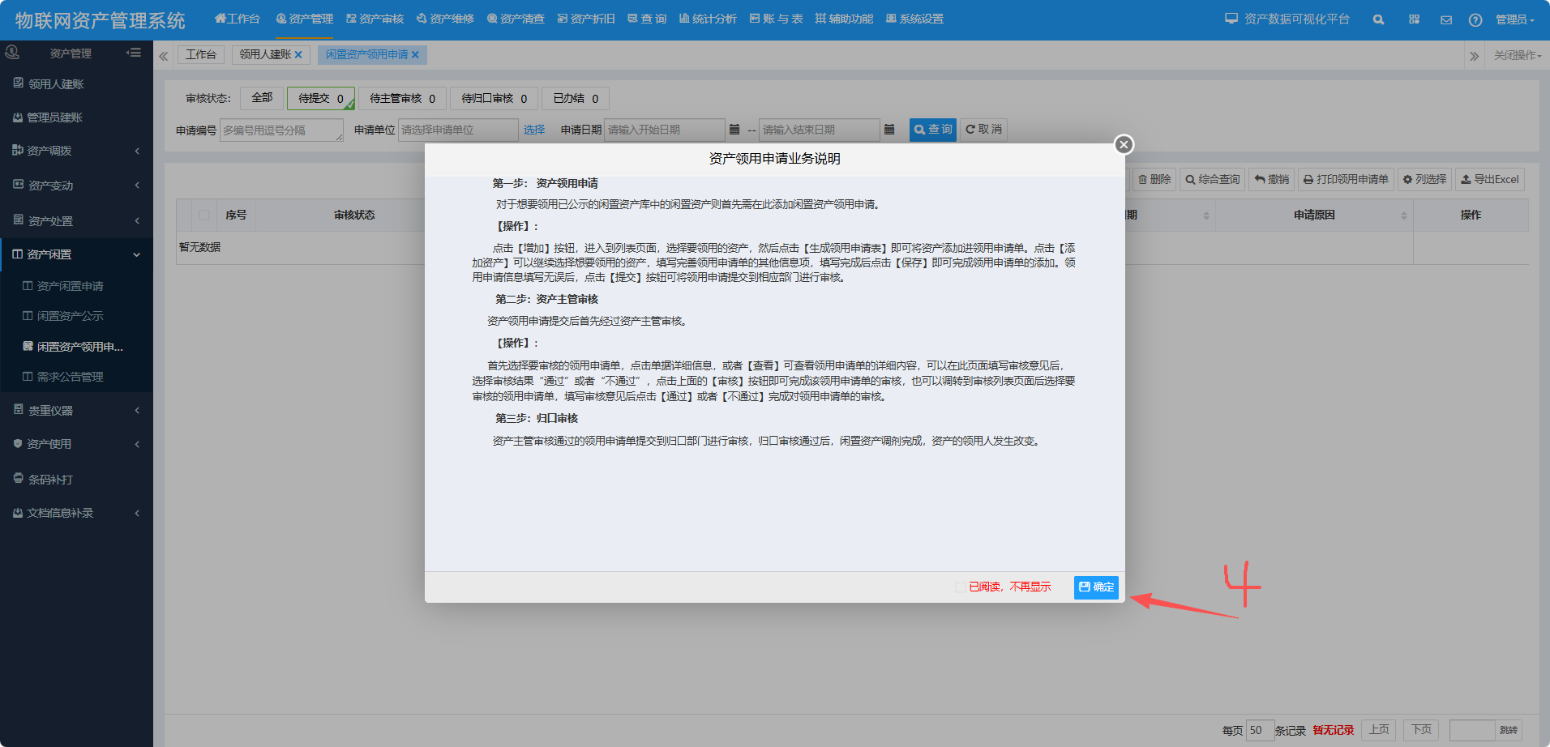
图13

进入申请页面后可以看到正在公示的资产，勾选需要申请领用的资产，点击右下角圆形图表，再点击“生成领用申请表”，即可进入领用申请表填写界面，见图14、15。
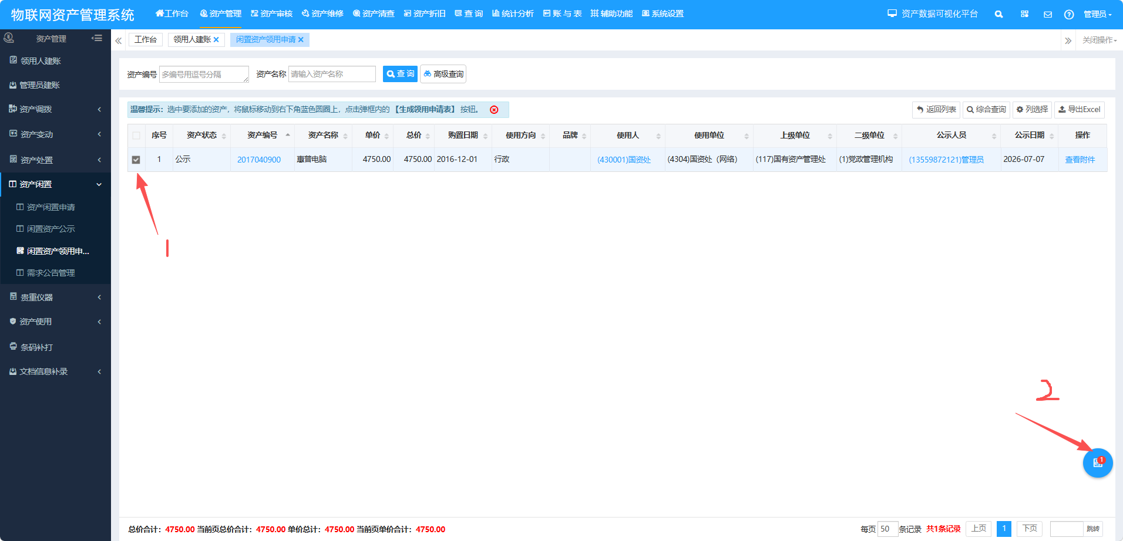
图14

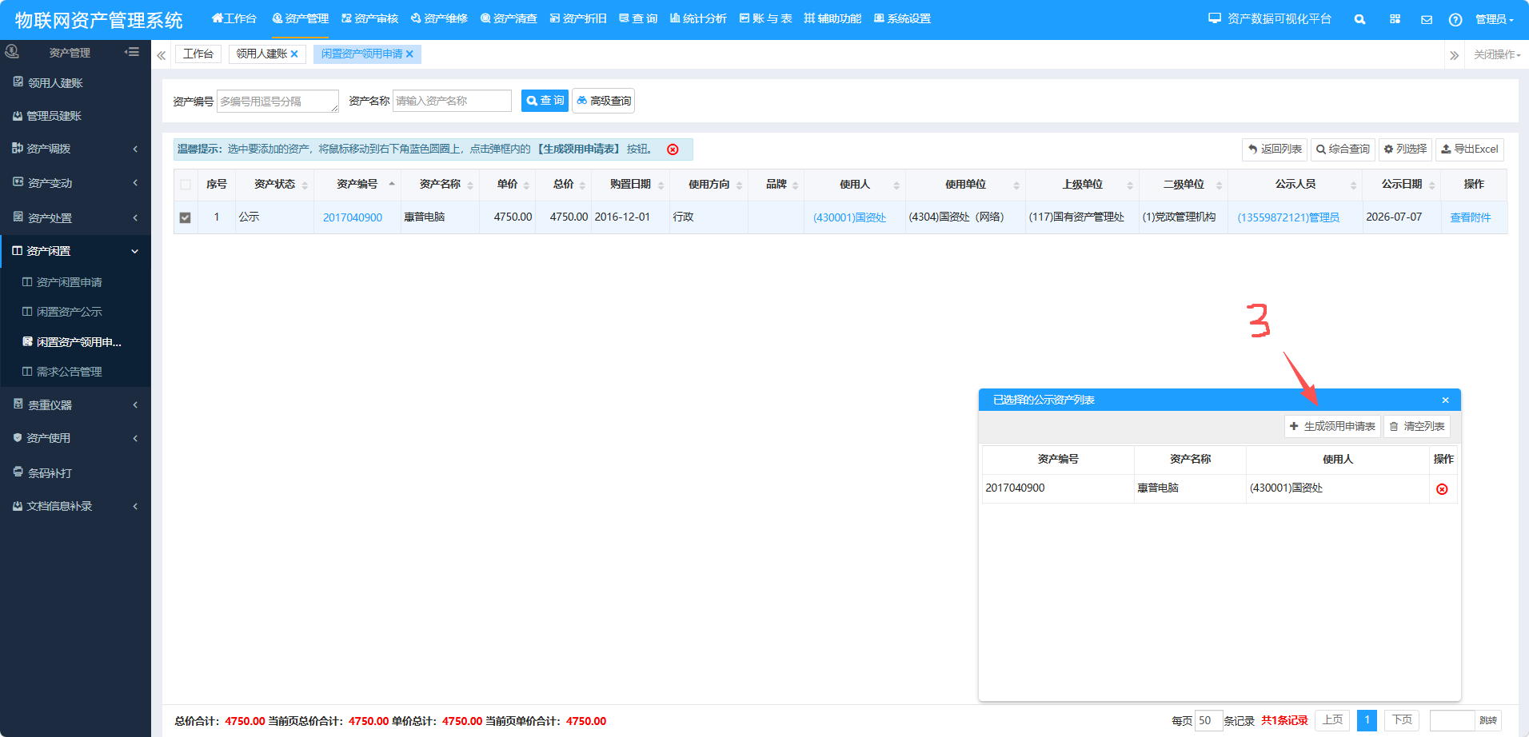
图15

在领用申请表填写页面，填写好申请原因，并选“变动后存放地点”，点击保存、提交（见图16），领用申请即进入审核环节，待审核完成后，资产即转到领用人名下。
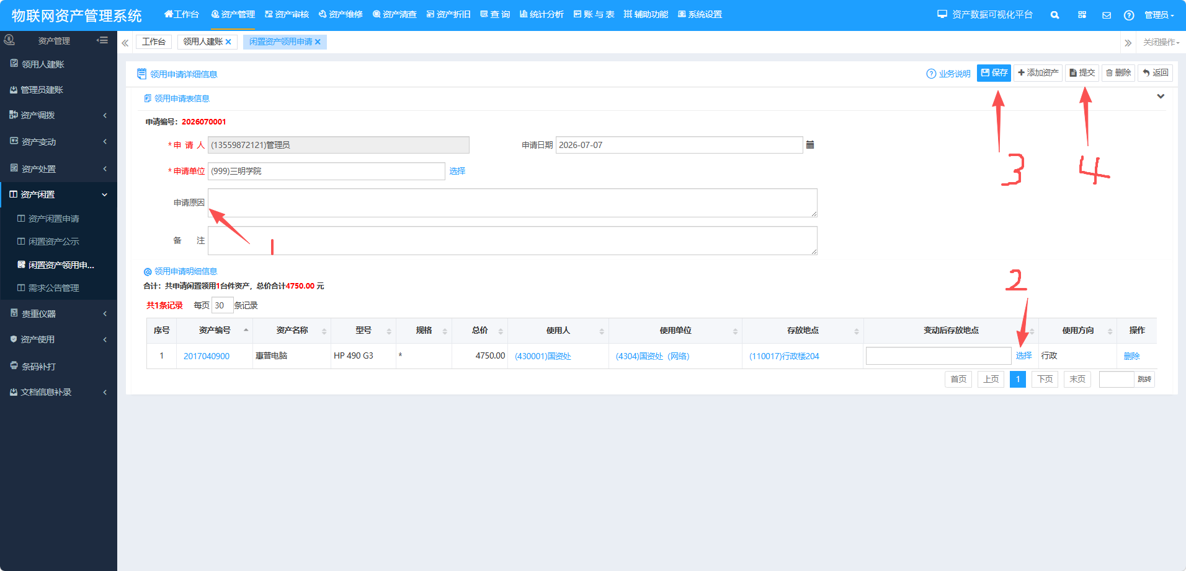
图16

